附件1：各二级学院参加升旗学生人数安排

序号 | 单位 | 参加升旗人数 | 队列数
1 | 马克思主义学院 | 200 | 2
2 | 教育科学学院 | 400 | 4
3 | 体育学院 | 300 | 3
4 | 文学院 | 500 | 5
5 | 外国语学院 | 500 | 5
6 | 新闻与传播学院 | 300 | 3
7 | 数学与统计学院 | 500 | 5
8 | 光电信息工程学院 | 700 | 7
9 | 化学与生命科学学院 | 400 | 4
10 | 新能源材料学院 | 200 | 2
11 | 城市建设与安全工程学院 | 300 | 3
12 | 计算机与人工智能学院 | 800 | 8
13 | 具身智能机器人学院 | 100 | 1
14 | 经济与管理学院 | 800 | 8
15 | 艺术学院 | 500 | 5
16 | 光谷教育学院 | 500 | 5
 | 合计 | 7000 | 70

附件2：站位图
各学院按图表所示区域面向主席台有序站位，列数如图所示，每列100人。
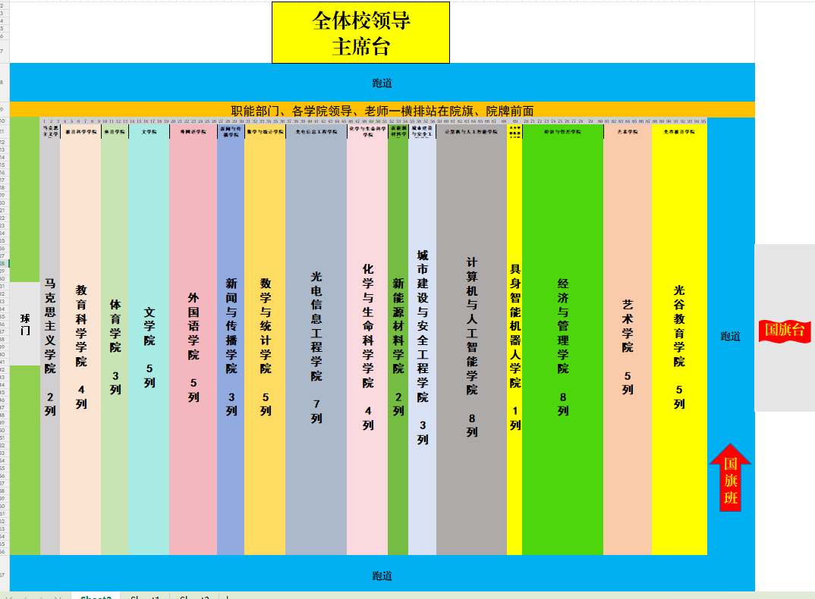

工作提醒：
1.提前定位。拿院旗、院牌的2名同学需提前到达指定位置，学院根据站位图提前做好班级站位划分。
2.按标站位。学院方阵按照院旗、老师代表和学生代表的次序构成。
3.工作到位。请各学院提前做好人员组织和宣传工作，利用周末晚点名、班团会等提前进行布置和进行安全教育，在升旗仪式现场根据口令整理队伍，安排专人做人员引导和疏散。

